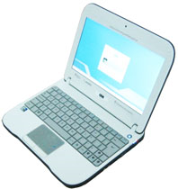
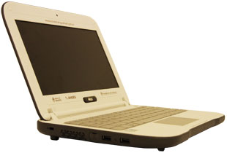
TEMA: CONOCIENDO MI NET

EQUIPO INFORMATICO: El modelo que se describirá será la NET del Modelo 1 a 1 que se están distribuyendo en las escuelas.
  - TIPO DE COMPUTADORA……………………………………………………….….….
  - MARCA ……………………………………………………………………………………………………
  - DISPOSITIVOS DE ENTRADA………………………………………………………………………...................................
  - DISPOSITIVOS DE SALIDA…………………………………………….……………………………………………………..….
  - DISPOSITIVOS MIXTOS………………………..…………………………………………………………….…………..….
  - SOPORTES de ALMACENAMIENTO …………………………………………………………………………………………………………………
  - TIPO DE CONECTIVIDAD……………………………………………………………………………………..
  - TIPO DE PANTALLA Y TAMAÑO …………………………………………………………………
  - ALIMENTACION ……………………………………………………………………………………
- Responda: ¿PARA QUE SIRVE UNA COMPUTADORA?.......................................................................................................
- Coloque el conjunto de TECLAS que permitan realizar rápidamente las siguientes funciones:
- SUBIR EL BRILLO DE LA NET………………………………………………………………
- BAJAR EL VOLUMEN DE LOS ALTAVOCES……………………………………………...
- SALIR DE LA RED……………………………………………………………………………...
- VISUALIZAR LA PANTALLA DE UN PROYECTOR…………………………………….
- IMPRIMIR PANTALLA (LO QUE ESTA EN LA PANTALLA SE COPIA COMO UNA IMAGEN)………………………………………………………………………………………..
- SIGNO ARROBA……………………………………………………………………………….
- Escriba sinónimos de SOFTWARE ………………………………………………..…..
- Verifique los soft que tienen instaladas las NET y mencione:
- LAS APLICACIONES DE OFIMÁTICA…………………………………………………
- 2 SOFT EDUCATIVOS……………………………………………………………………....
- 2 SOFT DE TIPO UTILITARIOS ………………………………………………………….

